Comment adhérer à la facture en ligne
Accédez au site de TFP pour vous inscrire:
https://app.cspaysbleuets.qc.ca/taxation/asp/tfp.aspx (lien aussi disponible à partir du site de la commission scolaire, (http://www.cspaysbleuets.qc.ca)
- Dans la barre «PUIS-JE VOUS AIDER»
-Sélectionnez Taxe scolaire et descendre la page pour retrouver l’icone :

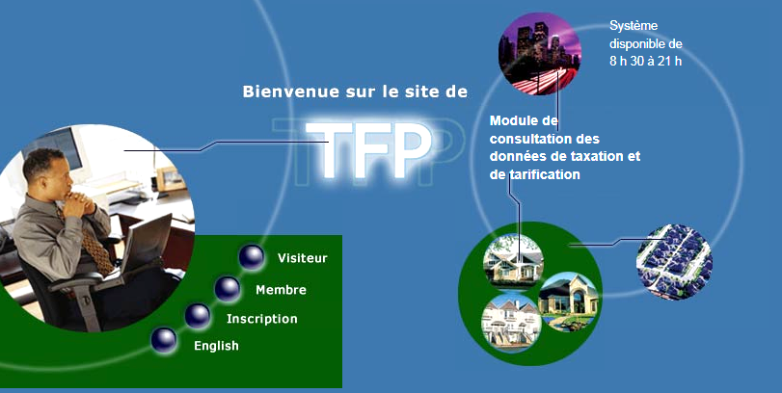

Cliquez sur le bouton «Inscription», remplissez les champs demandés et enregistrez.

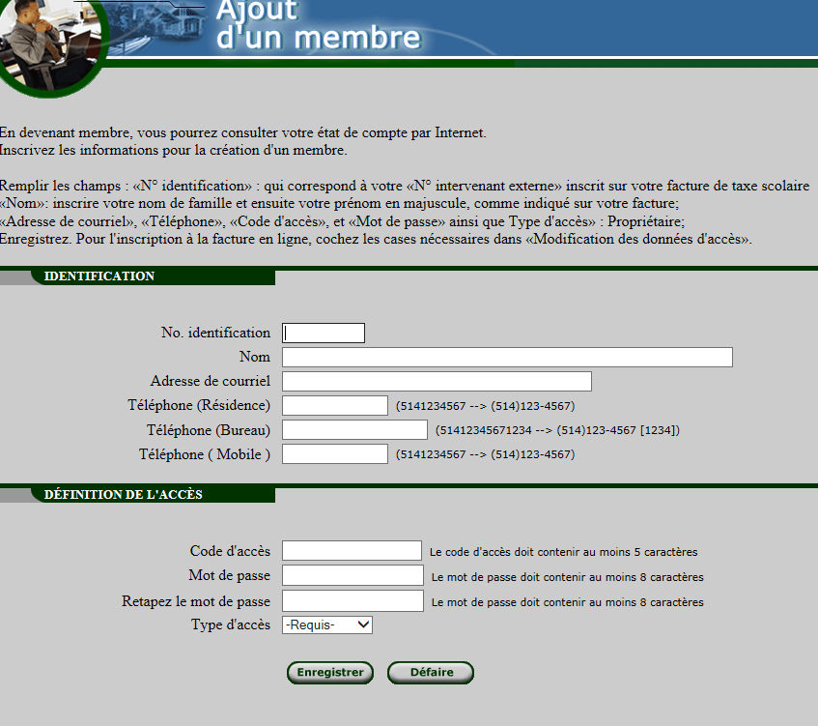
- N°d'identification : correspond à votre
« Numéro intervenant externe » inscrit sur votre facture annuelle de taxe scolaire ;
- Nom : Doit être inscrit comme sur la facture annuelle (même ordre et en majuscule) ;
- Adresse de courriel (obligatoire) et téléphone.

- Créez votre code d’accès et mot de passe.
- À la question « Type d'accès », sélectionnez «Propriétaire».
- Enregistrez

Pour finaliser votre inscription à la facturation en ligne, retournez sur le site de TFP : https://app.cspaysbleuets.qc.ca/taxation/asp/tfp.aspx et accédez en tant que Membre.
Note : Il se peut que vous soyez automatiquement redirigé sur l’espace Membre.

Inscrivez le code d’accès
et le mot de passe que vous
avez créé lors de votre
inscription et Démarrer.

Vous avez maintenant accès au Menu.
Dans «INFORMATIONS DU MEMBRE», «Modification des données d’accès», sous l’onglet «PROFIL COURANT» cochez les cases se rapportant à l’inscription à la facturation en ligne et au relevé de compte par courriel, ainsi qu’à l’acceptation des conditions d’utilisation de ceux-ci et Enregistrez.
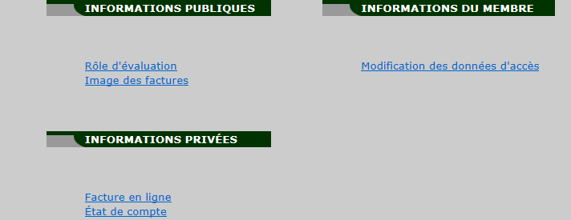

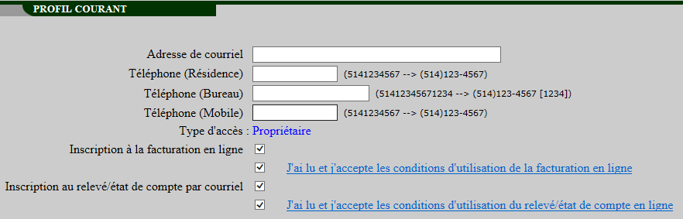

À la date d’envoi de la facture annuelle, d’une facture révisée, ou d’un état de compte de taxe scolaire, vous recevrez un courriel vous avisant de la disponibilité de cette facture ou état de compte en ligne sur le site de TFP sous l’onglet «INFORMATIONS PRIVÉES», «Facture en ligne».

